План-конспект уроку з німецької мови в 8 класі
Підтема: Kleidung.

Мета:
Практична мета: Ввести та закріпити нові лексичні одиниці за темою
« Одяг», забезпечити їх активізацію за такими видами мовленнєвої діяльності: говоріння, аудіювання, читання та письмо.
Розвиваюча мета: розвивати пізнавальну діяльність учнів, уваги та уяви, розвивати вміння рефлектувати, сприяти розвитку естетичного смаку.
Виховна мета: виховувати в учнів мотивацію до активної діяльності на уроці, пізнавальний інтерес до вивчення німецької мови, самостійність, почуття колективізму і творчого мислення, виховувати культуру мовлення.

Обладнання уроку: підручник «Hallo Freunde», дошка, роздатковий матеріал, ноутбук, слайди презентацій.
Хід уроку. Stundenverlauf.

I. 1.Організаційний момент
- Вітання (Begrüßung)
Guten Tag, Kinder!
Ich bin froh euch zu sehen. Wie geht es dir...? Und dir...?

Kinder: Guten Tag, sagt die Sonne!
Guten Tag, sagt der Wind!
Guten Tag, sagt der Vogel
Guten Tag, sagen wir!
2.EINSTIEG. Einführungsphase. Motivation
Unser Thema heiβt “Kleider machen Leute”. Wir werden heute dieses Sprichwort genau analysieren, diskutieren und besprechen. Wir wiederholen auch schon gelernte Lexik, üben Hörverstehen und plaudern über Mode, Stils, Marken und Designers.
Ziele der Stunde: - den Wortschatz aktivieren
- über die Kleidung viel Neues erfahren
3. Mundgymnastik. Мовна розминка.
Hört zu und sprecht nach!
Kleinkindkleidchen kleidet Kleinkind.
Hinter Herman Hannes Haus hängen hundert Hemden raus.
Bürsten mit weißen Borsten sind besser als Bürsten mit schwarzen Borsten.
4. Die Hausaufgabe. Домашнє завдання.
Was findet Sophie gut und was nicht. Schreibe.
Sophie findet die schwarze Hose, die weißen Turnschuhen, die blaue Jacke, den gelben Pullover, das weiße T-Shirt, die schwarzen Schuhen gut.
Sie findet die grüne Hose, die roten Turnschuhen, die braune Jacke, den grauen Pullover, das violette T-Shirt, die blauen Schuhen nicht gut.
ІІ. Основна частина уроку. HAUPTTEIL DER STUNDE

1. Wortschatzarbeit. Arbeit mit den Bildern.

Wie schon gesagt, Thema der heutigen Stunde ist „Die Kleidung“.

Wir haben schon viele Wörter zum Thema „Kleidung“ gelernt. Wiederholen wir die Wörter. Achtung bitte, nennt die Wörter mit richtigem Artikel.
(картинки на екрані)
Der Mantel, das T-Shirt, das Top, die Handschuhe, die Jacke, die Hose, der Rock, die Shorts, der Hut, die Mütze, das Hemd, die Socken, die Schuhe,die Stiefel,das Kleid,der Pullover.
2.Розвиток навичок письма. Schreiben. (Додаток 2)
 | Start | die Jacke |  |  | 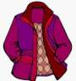 | die Hose |  |  |  | der Rock
 |  | das Hemd |  |  |  | das Kleid |  |  |  | der Schal
 |  | die Mütze |  |  | 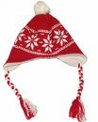 | die Schuhe |  |  |  | das T-Shirt
 | 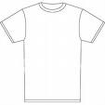 | die kurze Hose |  |  | 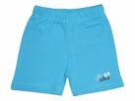 | die Socken |  |  | 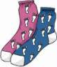 | 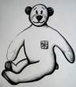  Ende

3.Розвиток навичок читання та письма.
Schreiben Sie diese Texte in Ihr Heft mit den Groß- und Kleinbuchstaben.
- an meinem arbeitsplatz muss ich immer korrekt gekleidet sein. ich arbeite in einer bank, am schalter. meistens trage ich einen anzug, weißes hemd und krawatte. aber in meiner freizeit ziehe ich gerne bequeme kleidung an: jeans, t-shirt, pulli. jeans trage ich am liebsten. ja, und hüte trage ich nie. ich hasse hüte! 2.ICHHEIßELOTTELINDEMANNUNDARBEITEBEIDERSPARKASSE.GUTEKLEIDUNGISTBEIUNS WICHTIG.MEISTENSTRAGEICHEINEBLUSE,EINEJACKEUNDEINENROCK.INDERFREIZEITZIEH EICHABERLIEBERJEANSUNDHEMDENAN.
Lösung:
- 1. An meinem Arbeitsplatz muss ich immer korrekt gekleidet sein. Ich arbeite in einer Bank, am Schalter. Meistens trage ich einen Anzug, weißes Hemd und Krawatte. Aber in meiner Freizeit ziehe ich gerne bequeme Kleidung an: Jeans, T-Shirt, Pulli. Jeans trage ich am liebsten. Ja, und Hüte trage ich nie. Ich hasse Hüte!
- 2. Ich heiße Lotte Lindemann und arbeite bei der Sparkasse. Gute Kleidung ist bei uns wichtig. Meistens trage ich eine Bluse, eine Jacke und einen Rock. In der Freizeit ziehe ich aber lieber Jeans und Hemden an.
4.Фізкультхвилинка. Turnpause
https://www.youtube.com/watch?v=qf-7ZkNhWPE
5.Розвиток граматичних навичок .
Ein bisschen Grammatik. Wir wiederholen jetzt das Verb“ anziehen“, „ausziehen“ mit dem trennbaren Präfix
-Ich … das Kleid …. -Wir…die Strümpfe….
-Du … den Pullover …. -Ihr…die Schuhe….
-Er …das Hemd …. -Sie…den Mantel….
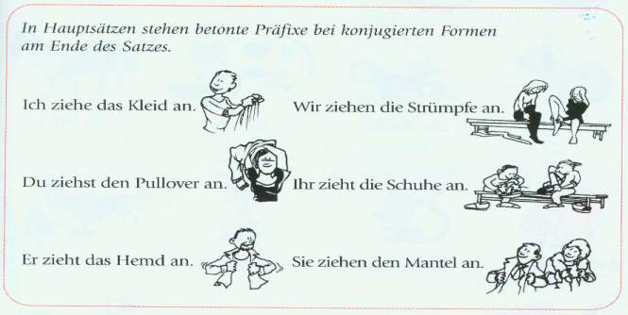
6.Розвиток навичок аудіювання.
https://www.youtube.com/watch?v=QR0CN-PHJd0
Lehrer: Wir sehen jetzt etwas Interessantes an. Seid, bitte, aufmerksam zu!
7.Розвиток навичок монологічного мовлення.
Eure Aufgabe ist eure Mitschüler beschreiben, die andere Schüler sollen erraten, wer das ist.

Das ist ein junge. Er ist sportlisch.Er treibt gern Sport. Der junge hat eine Hose, ein T-Schirt und Sportschuhe an. Saschas Lieblingshose ist schwarz –grün. Das T-Schirt ist gelb und lang. Die Sportschuhe sind schwarz. ( Sascha)

Das ist ein Mädchen. Es ist hübsch. Es hat eine Bluse, einen Rock und Schuhe an. Ihr Lieblingsbluse ist rot. Der Lieblingsrock ist blau, kurz. Die Lieblingsschuhe sind weiß.

Das ist ein Mädchen . Sie ist modisch. Tania hat ein Pullover, Jeans, ein Anorak und Schtiefel an. Tanias Lieblingspulli ist rot. Der Lieblingsjeans sind blue, eng und lang. Der Anorak ist braun. Sie trägt die weiß Stiefel. Sie ist nett.
8.Семантизація нової лексики.
Löst bitte Kreuzworträtsel!
  - Підведення підсумків. Zusammenfaßung.
Wir haben heute noch mehr über Thema Kleidung gesprochen und diskutiert. Natürlich über dieses Thema kann man noch lange diskutieren. Aber jede Meinung hat Recht aufs Leben.
Vielen Dank für eure Aufmerksamkeit! Ihr bekommt auch die Noten für heutige Arbeit in der Stunde.
  - Домашнє завдання. Hausaufgabe
Schreibt, bitte, die Erzählung über die Kleidung der Freundin und sucht die Sprichwörter zum Thema „Kleidung“ aus.
Auf Wiedersehen! Schönen Tag noch heute!

